Te koop perceel grond “Veld 4 in de Voorzieningenstrook” aan de Prijsseweg te Culemborg
d.d. 14 november 2024
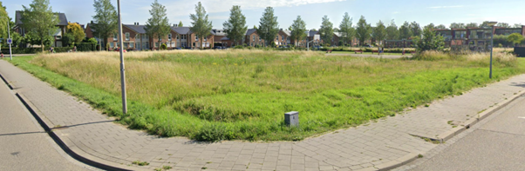
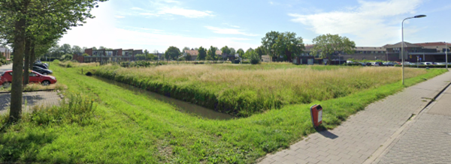
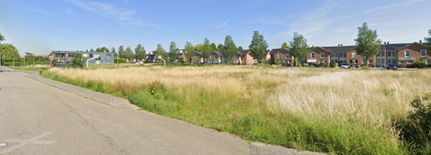
Objectinformatie
Adres: Prijsseweg te Culemborg
Huidig gebruik: braakliggend terrein
Bestemming: wonen en commerciële voorzieningen met parkeren
Perceelgrootte: ca. 4.500 m2
Perceel grond voor ontwikkeling en realisatie van woningen met de mogelijkheid van commerciële ruimten op de begane grond te Culemborg (Parijsch)
De Gemeente Culemborg biedt namens CV Parijsch te koop aan een perceel grond voor de bouw van woningen met een commerciële ruimte op de begane grond.
Omschrijving
De verkoop betreft de ontwikkellocatie gelegen aan de Prijsscheweg te Culemborg. Ook wel bekend als “Veld 4 Voorzieningenstrook”.
De kavel is gelegen aan de Prijsscheweg te Culemborg en het juridische eigendom is van de Gemeente Culemborg. Het perceel is kadastraal bekend gemeente Culemborg, sectie N, nummers 1429, 3313, 3314, 3368, 5319 ged. En 5346 ged.. De oppervlakte van het perceel is ca. 4.500 m2.
De locatie biedt de mogelijkheid om een plan met een commerciële plint op de begane grond en daarboven woningen te realiseren. De kavel is onbebouwd.
De ontwikkelingsmogelijkheden zijn verwoord in het Bidboek.
Ligging
De locatie ligt tussen Parijsch-Noord en Parijsch-Zuid. Ten noorden van het Winkelcentrum Parijsch.
De kavel wordt aan de noordzijde begrensd door een watergang en aan de zuidzijde en westzijde door respectievelijk de Prijsseweg en de Beversingel, waardoor dit kavel de ingrediënten heeft om hier een rustige en verkeersluwe woongebiedje te ontwikkelen.
Mogelijkheden en bestemming
De gemeente Culemborg heeft - in nauwe samenwerking met CV Parijsch - een Bidboek vastgesteld voor de ontwikkeling op de kavel. In dit Bidboek zijn de kaders vastgelegd waarbinnen de gemeente bereid is haar medewerking te verlenen aan de realisatie van een commerciële plint en woningen met parkeren.
In het vastgestelde Bestemmingsplan Culemborg West is de huidige enkelbestemming Centrum -1 op grond waarvan de volgende functies zijn toegestaan: woningen, commerciële ruimten, met inbegrip van voorzieningen, zoals fietsenstallingen, wegen en paden, water, nutsvoorzieningen, parkeervoorzieningen, tuinen, erven en terreinen, gebouwen en bouwwerken, geen gebouwen zijnde.
Verkoopprocedure
Vanaf 20 november 2024 start de verkoop. Geïnteresseerden kunnen voor 25 december 2024 voor 12.00 uur een bod uitbrengen op de betreffende locatie. De minimale verkooprijs bedraagt € 1.500.000,= excl btw k.k.
Tevens is er een mogelijkheid tot het stellen van vragen. Per e-mail (Mark@parijsch.nl) zal dit voor 29 november 2024 kenbaar gemaakt moeten worden. Op 4 december 2024 zal er middels een teams-vergadering de gelegenheid zijn om de vragen te stellen/ behandelen.
Indien er sprake is van meerdere geïnteresseerden zal naast een beoordeling op prijs ook het ontwerp worden beoordeeld. Deze beoordeling vindt plaats door middel van vooraf opgestelde objectieve criteria, welke zijn gekoppeld aan de stedenbouwkundige randvoorwaarden, Culemborg Parijsch Voorzieningenstrook deelgebied 4. Deze criteria zijn per e-mail op te vragen: Mark@parijsch.nl
Na de bieding onderzoekt CV Parijsch of de ontvangen biedingen voldoen aan de inschrijfvoorwaarden. CV Parijsch beslist over het al dan niet aanvaarden van de biedingen en over de gunning. Tevens is CV Parijsch gerechtigd de gunning afhankelijk te stellen van de uitkomst van een integriteits- en/of solvabiliteitsonderzoek.
De inschrijving, selectie, toewijzing en verkoop van het kavel Veld 4 in de Voorzieningenstrook in Parijsch vindt plaats op basis van deze verkoopprocedure en de daarbij behorende Bidboek, waaronder de modelkoopovereenkomst en de beoordelingscriteria.
De gemeente heeft het recht de voorwaarden waaronder deze verkoop plaatsvindt tussentijds en/of naderhand te wijzigen, af te zien van de gunning of de verkoopprocedure te beëindigen, als dit gelet op het proces noodzakelijk blijkt, zonder dat er een beroep gedaan kan worden op enige schadevergoeding. Voor het deelnemen van deze verkoopprocedure krijgen de inschrijvers geen vergoeding.
Integriteits- en/of solvabiliteitsonderzoek (Wet Bibob)
De gemeente Culemborg vindt het belangrijk om eerlijk en integer zaken te doen. Op grond van het vastgesteld beleid zal de gemeente de inschrijver(s) screenen op integriteit wanneer deze een vastgoedtransactie aangaan met de gemeente.
Inschrijfvoorwaarden
Inschrijving is alleen mogelijk door middel van het daarvoor bestemde inschrijfformulier.
Andere wijze van inschrijving is niet mogelijk.
Het inschrijfformulier is alleen geldig indien:
Alle gevraagde gegevens zijn ingevuld, alle vragen zijn beantwoord, het formulier (door alle betrokkenen) is ondertekend en de gevraagde bijlagen zijn bijgevoegd, te weten:
Een volledig ingevuld en ondertekend inschrijfformulier. De inschrijver moet op het formulier duidelijk de bedrijfsgegevens aangeven en het formulier moet ondertekend worden door een daartoe bevoegde persoon.*
- Kopie geldig ID bewijs* (voorzijde en achterzijde) van tekeningsbevoegde persoon/personen.
- Organogram van de onderneming met de bijbehorende uittreksel(s) KvK (niet ouder dan 6 weken). Uit deze informatie moet blijken wie de ondertekeningsbevoegde persoon is.*
- Het volledig en naar waarheid ingevuld en ondertekend Bibob-formulier*. De gevraagde bijlagen worden alleen door de geselecteerde kandidaat ingediend, nadat de kavel is gegund.
- Bij gezamenlijke inschrijving geldt dat deze gegevens voor beide partijen moet worden
Bijgevoegd
Vervolg van de procedure bij meerdere gegadigde
Indien er meerdere biedingen zijn zal een selectie gemaakt worden van 2 of 3 inschrijvers op basis van de hoogste bieding. Deze partijen krijgen tot 24 januari 2025 de tijd om een schetsplan te vervaardigen. Dit schetsplan zal voor 24 januari 2025 moeten worden ingediend.
Partijen worden verzocht om een schetsplan te maken dat voldoet aan het Bidboek.
Een selectiecommissie zal het plan inhoudelijk beoordelen. De prijs telt voor 60% en de planbeoordeling voor 40% conform de vooraf opgestelde objectieve criteria.
De beoordeling van de plannen zal plaatsvinden in februari 2025.
Overige Mededelingen:
- De verkoop betreft geen aanbesteding plichtige overheidsopdracht. Derhalve is de aanbestedingswet niet van toepassing.
- Gemeente Culemborg houdt te allen tijde het recht om niet te verkopen of de procedure tussentijds af te breken of te herstarten.
- Een verkregen recht op een bedrijfskavel is strikt persoonlijk en is niet vatbaar voor ruil of overdracht.
- De nieuwe Omgevingswet is van toepassing. De hierin opgenomen bepalingen zijn van toepassing.
- Als de kavel twee jaar na de eerste uitgifte nog niet is verkocht en in eigendom is overgedragen aan de geselecteerde kandidaat, behoudt de gemeente zich het recht voor van het hiervoor benoemde af te wijken en de uitgifte op een andere wijze te laten plaatsvinden.
- Voorafgaand aan het sluiten van de koopovereenkomst dient financiering voor de aankoop rond te zijn. Er wordt in de koopovereenkomst geen voorbehoud voor financiering opgenomen.
Een uitgebreide omschrijving van de verkoopprocedure en -voorwaarden vindt u in het Bidboek.
Voor meer informatie over “Veld 4 Voorzienigenstrook” kunt u contact opnemen met CV Parijsch.
Heeft u vragen dan kunt u deze stellen door een e-mail te sturen naar mark@parijsch.nl.
Locatie
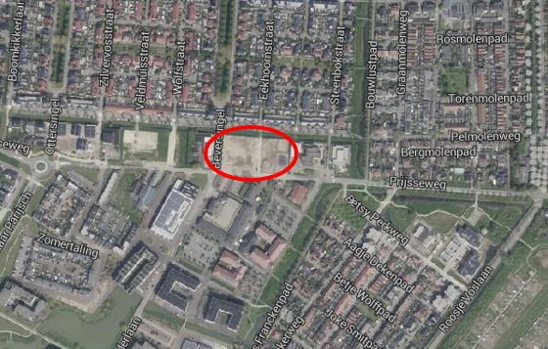
Contactgegevens
CV Parijsch
Contactpersoon: Mark Wilderom
Email: mark@parijsch.nl

